Jkv sz.: 1

NAGYFESZÜLTSÉGŰ KÁBELVIZSGÁLAT

Megrendelő: dasds
A vizsgálat helye és ideje: K-L Electro Bt Szentpéterszeg 2024.12.13
A vizsgálat tárgya:
undefined

A vizsgálatot végezte: Szalai Zsolt
A vizsgálatnál jelen volt: Pénzes László

1. A vizsgálatnál alkalmazott műszerek, mérőkészülékek
Megger VLF Sin-45
Gyártási szám: 12675050001
METRELTerra ohm gysz: 08510155
Vonatkozó Szabványok: MSZ 13207:2000

2. A vizsgált kábel adatai:
Típusa: asd keresztmetszete: A=dsa mm²
Névleges feszültsége: 20 kV hossza: 232 fm
Szerelvényei: Beltéri végelzárók
A vizsgálat a kábel megszerelt állapotában, a transzformátor vége felől történt.

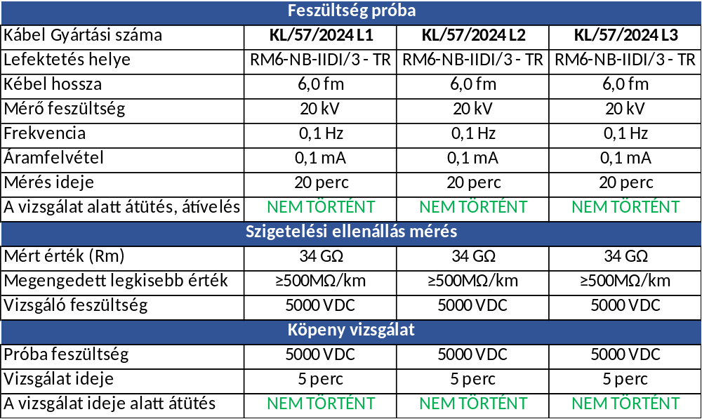

3. Megjegyzés:
A VIZSGÁLT KÁBELT KISÜTÖTTÜK ÉS LEFÖLDELTÜK!

4. MINŐSÍTÉS:
Az általunk vizsgált nagyfeszültségű kábel MEGFELEL a vonatkozó szabvány előírásainak.

Szentpéterszeg, 2024.12.13

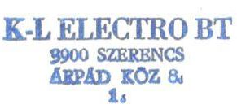

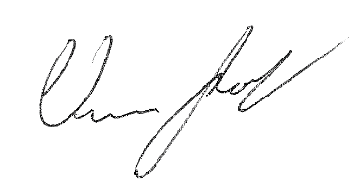
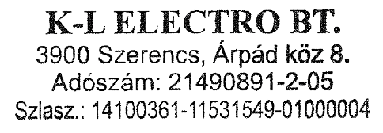
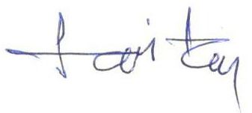

-----------------------------------------------
Vincze József
Dokumentumot kitöltötte

---------------------------------------
Szalai Zsolt

